**O surgimento da máquina virtual**

Uma máquina virtual é um software de ambiente computacional em que um sistema operacional ou programa pode ser instalado e executado. De maneira mais simplificada, podemos dizer que a máquina virtual funciona como um “computador dentro do computador”. Mas como isso pode ser feito?

Hoje em dia, criar uma máquina virtual é muito simples: basta apenas instalar um programa específico dentro do seu computador como qualquer outro. É dentro desse programa que você irá criar um disco rígido virtual e poderá executar um sistema operacional inteiro a partir dele.

Máquinas virtuais são extremamente úteis no dia a dia, pois permitem ao usuário rodar outros sistemas operacionais dentro de uma janela, tendo acesso a todos os softwares que precisa. Elas são usadas em diversos casos, como no lançamento de programas e SOs ainda em estágio de desenvolvimento. Dessa forma, você não se torna refém de aplicativos inacabados que podem apresentar diversos bugs.

Conceito antigo, oriundo dos Mainframes em meados de 1960. Cada operador tinha a visão de estar acessando uma máquina dedicada, mas na verdade, todo recurso do Mainframe, era compartilhado para todos os operadores.

O objetivo do modelo é compartilhar recursos físicos entre vários ambientes isolados, sendo que, cada um deles tem sob tutela uma máquina inteira: com memória, disco, processador, rede e outros periféricos, todos entregues via abstração de virtualização.

É como se dentro da máquina física, se criasse máquinas menores e independentes entre sí. Cada máquina tem seu próprio sistema operacional completo que, por sua vez, interage com os hardwares virtuais que lhe foram entregues pelo modelo de virtualização a nível de máquina.

Vale ressaltar: o sistema operacional instalado dentro da máquina virtual fará interação com os hardwares virtuais e não com o hardware real.

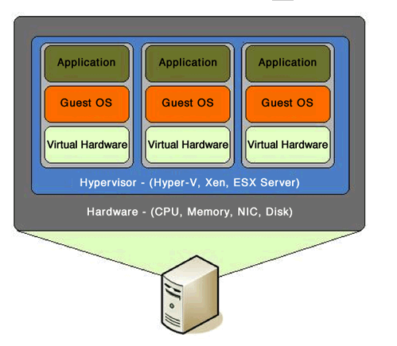

Com a evolução desse modelo, os softwares que implementam a solução, puderam oferecer mais funcionalidades, tais como melhor interface para gerência de ambientes virtuais e alta disponibilidade utilizando vários hosts físicos.

Com as novas funcionalidades de gerência de ambientes de máquinas virtuais é possível especificar quanto recurso físico cada ambiente virtual usa e, até mesmo, aumentar gradualmente em caso de necessidade pontual.

Atualmente, as máquinas virtuais são realidade para qualquer organização que necessite de ambiente de TI, pois facilita a gerência das máquinas físicas e o compartilhamento entre os diversos ambientes necessários para a infraestrutura básica.